Zagadnienia obowiązujące na kolokwium

# Klasyfikacja i identyfikacja zwarć (wykład 1, wykład 2)

**Zwarcie** – połączenie ze sobą punktów obwodu elektrycznego należących do różnych faz lub połączenie jednego lub większej liczy takich punktów z ziemią. Połączenie może być bezpośrednie, przez łuk elektryczny lub przez przedmiot o małym oporze elektrycznym. Zwarcie jest jednym z najczęściej występujących stanów zakłóceniowych w systemach elektroenergetycznych. Zwarć na ogół nie można całkowicie uniknąć, nawet w dobrze zaprojektowanych systemach.

**Klasyfikacja zwarć:**

* **zwarcia pojedyncze i wielomiejscowe** – np. zwarcie jednej fazy z ziemia vs zwarcie dwóch faz w różnych miejscach z ziemią
* **zwarcia symetryczne i niesymetryczne** – zwarcia symetryczne to zwarcia wszystkich trzech faz ze sobą lub z ziemią, zwarcia niesymetryczne to zwarcia między dwiema fazami (z ziemią lub bez) albo zwarcia jednofazowe doziemne
* **zwarcia jednoczesne i niejednoczesne** – zwarcia występujące jednocześnie lub w odstępach czasowych
* **zwarcia wewnętrzne i zewnętrzne** – zwarcie wewnętrzne występuje wewnątrz urządzenia elektroenergetycznego, np. w uzwojeniach transformatora; zwarcie zewnętrzne – na zewnątrz, np. na zaciskach
* **zwarcia trwałe i przemijające**
* **zwarcia bezimpedancyjne (metaliczne) oraz za pośrednictwem impedancji (oporowe)**
* **zwarcia doziemne i bez udziału ziemi**

**Identyfikacja zwarć:**

1. **Detekcja zwarcia**

Potrzebna do aktywacji zabezpieczenia. Celem jest wyodrębnienie interwałów zwarciowego i przedzwarciowego.

Istnieje wiele podejść do detekcji zwarć. Wykrywać je można przez pomiar:

* amplitud prądów fazowych
* napięć fazowych
* impedancji fazowych
* prądu kolejności zerowe

Do obliczenia poszczególnych parameterów można wykorzystać dowolne metody numeryczne. Istnieją też metody odnoszące się do próbek prądów i napięć, np. algorytm próbka-po-próbce czy algorytm okres-po-okresie.

1. **Określenie kierunku zwarcia**

Aktywacja układów automatyki zabezpieczeniowej może być uzależniona od tego, jaki stwierdzono kierunek wystąpienia zwarcia (zwarcie do przodu, zwarcie z tyłu).

W zabezpieczeniach cyfrowych element kierunkowy może być zrealizowany przez wyznaczenie impedancji dla składowej zgodnej przyrostowej. Kierunek zwarcia jest określony przez położenie impedancji na płaszczyźnie zespolonej (znak reaktancji ma tu znaczenie).

1. **Klasyfikacja zwarcia**

określenie rodzaju zwarcia, czyli które fazy biorą udział w zwarciu, czy jest to zwarcie z udziałem ziemi, etc. Informacja ta jest potrzebna np. do zabezpieczenia odległościowego linii, celem rozważenia odpowiedniej pętli zwarciowej.

Klasyfikację zwarć to szereg kryteriów dla poszczególnych składowych symetrycznych prądu (zgodnej, przeciwnej, zerowej).

# Obliczanie parametrów (impedancji) zastępczych poszczególnych elementów systemu (Wykład 3, 5, 9)

## Generator synchroniczny

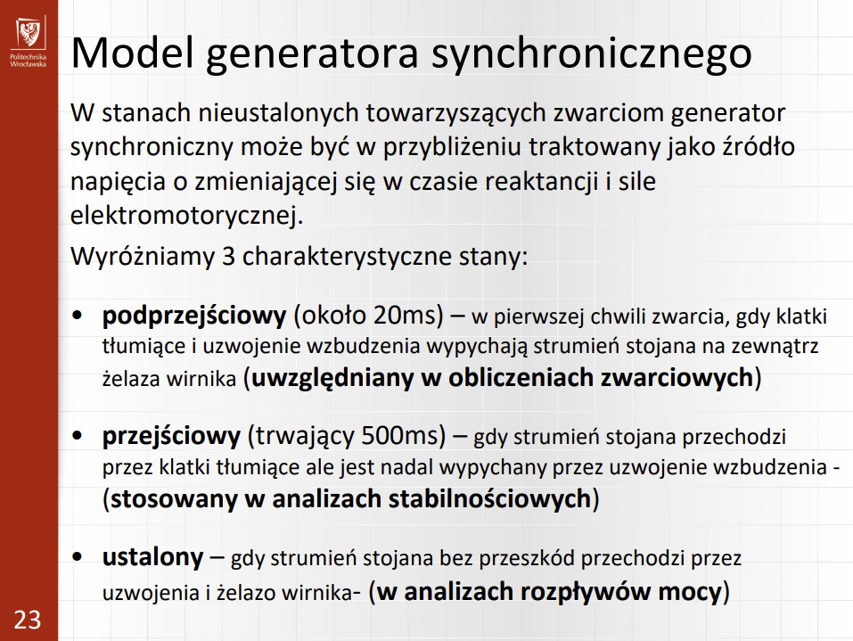

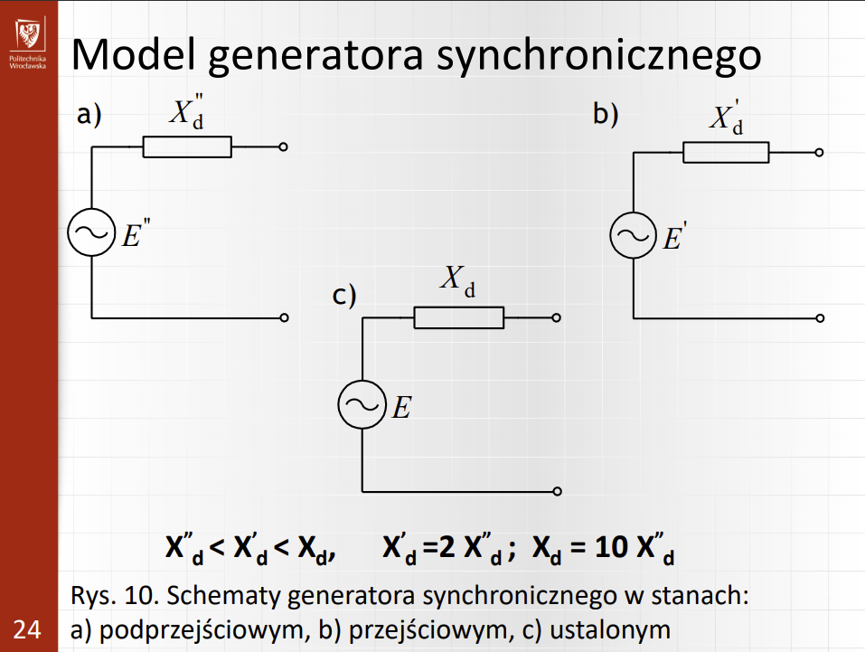

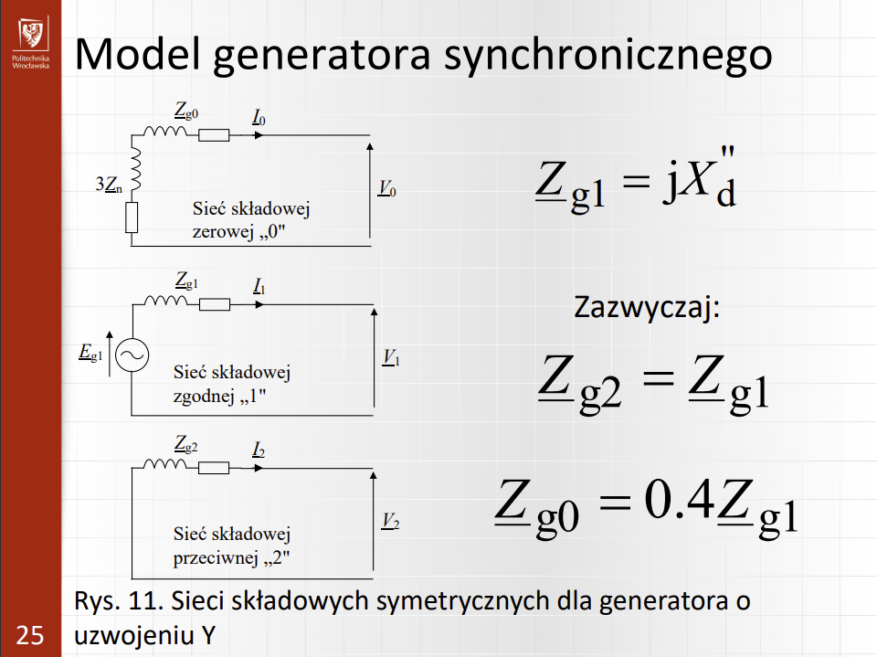

## Generator / silnik asynchroniczny

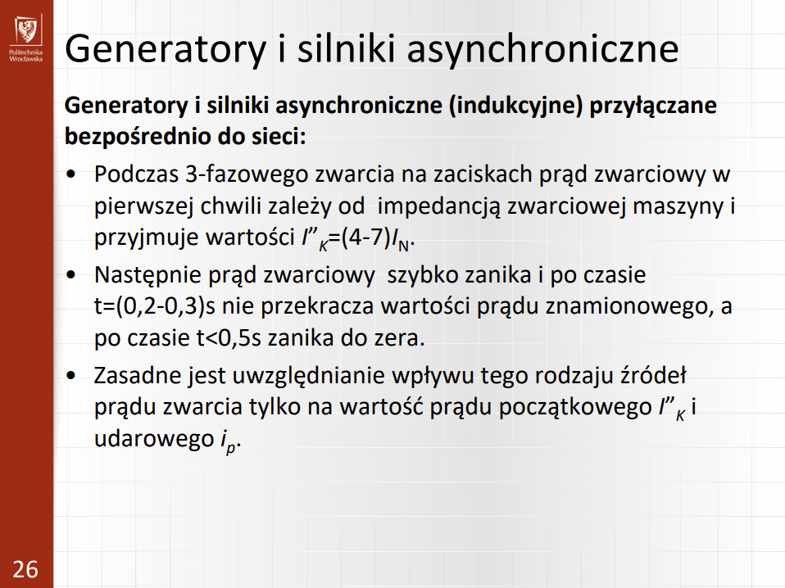

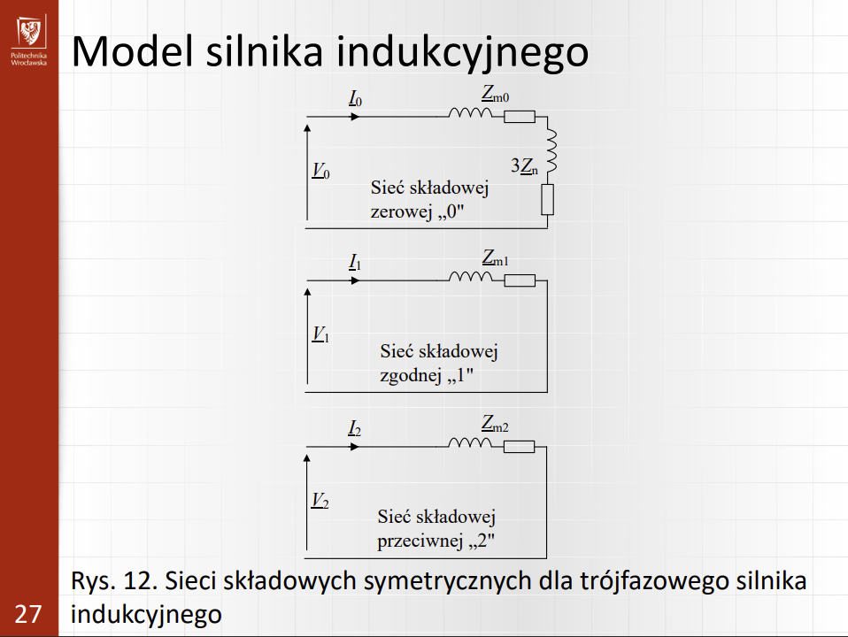

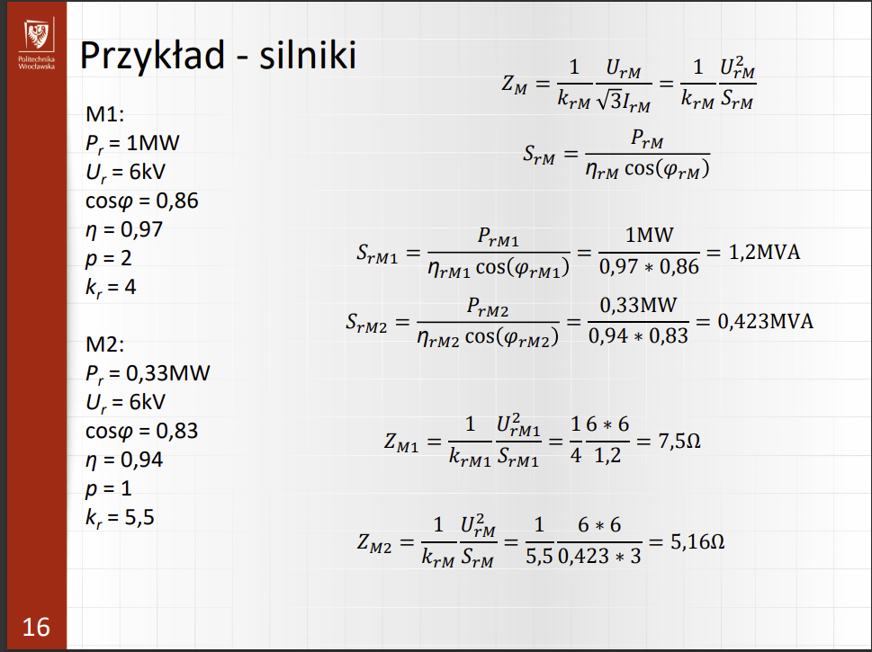

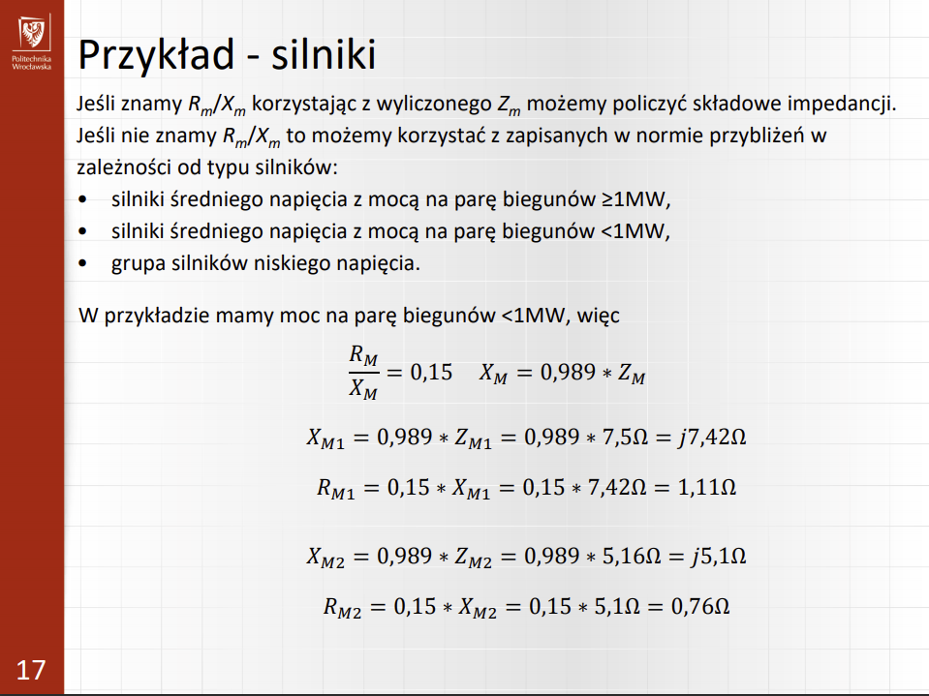

## System elektroenergetyczny

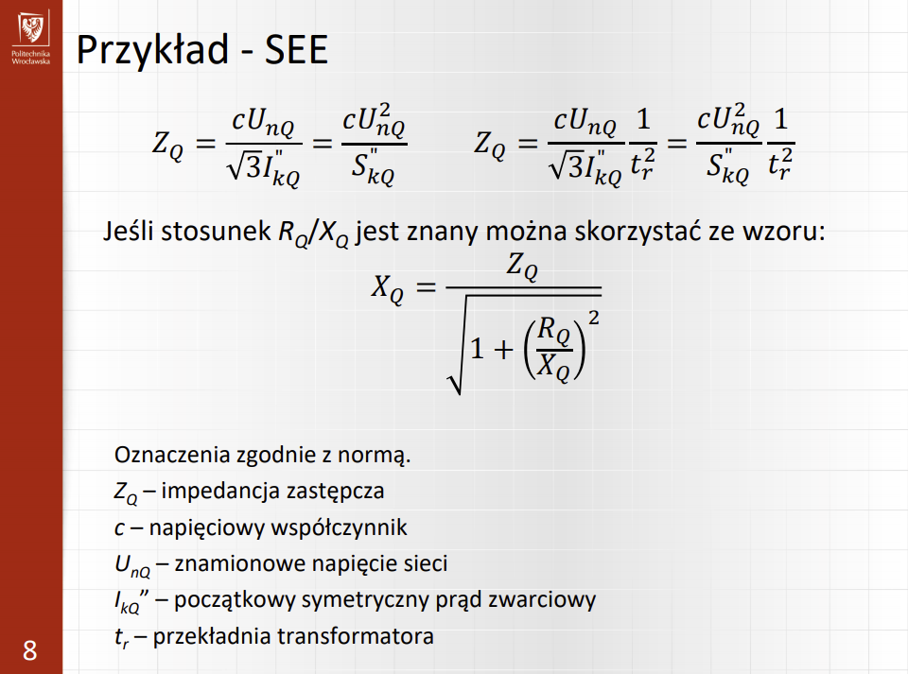

## Linia napowietrzna

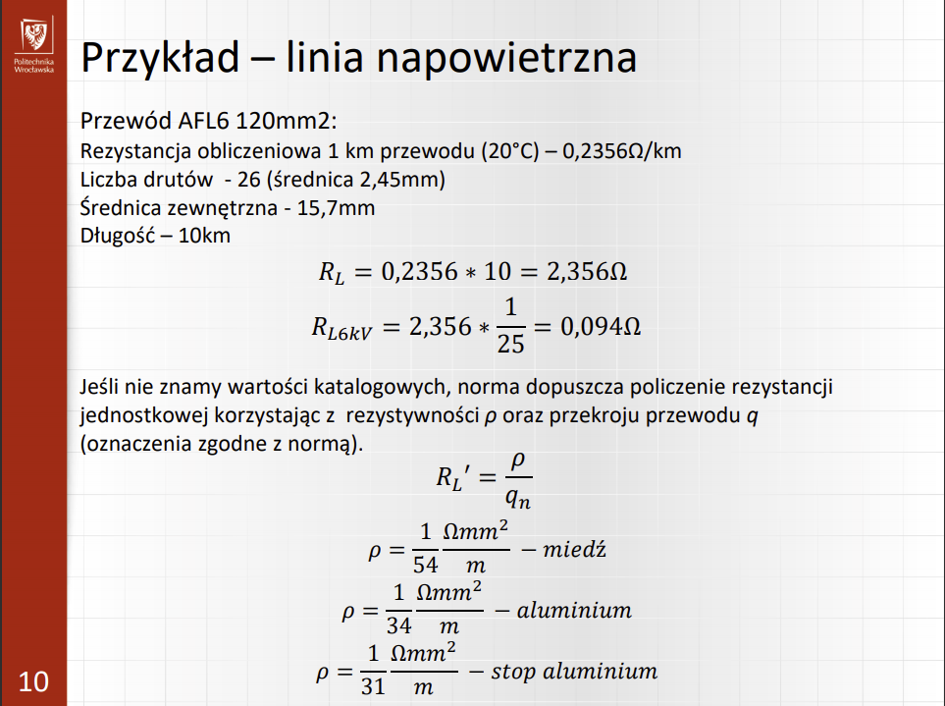

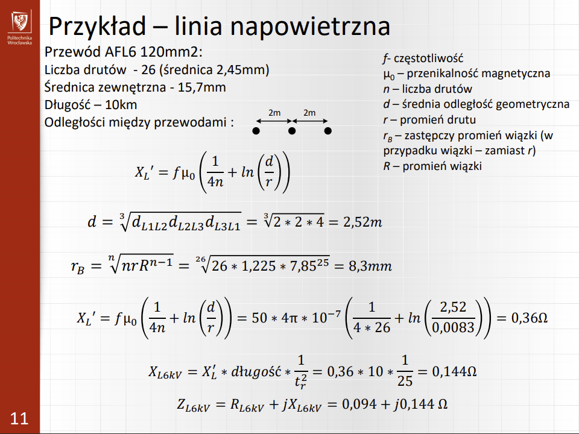

## Transformator

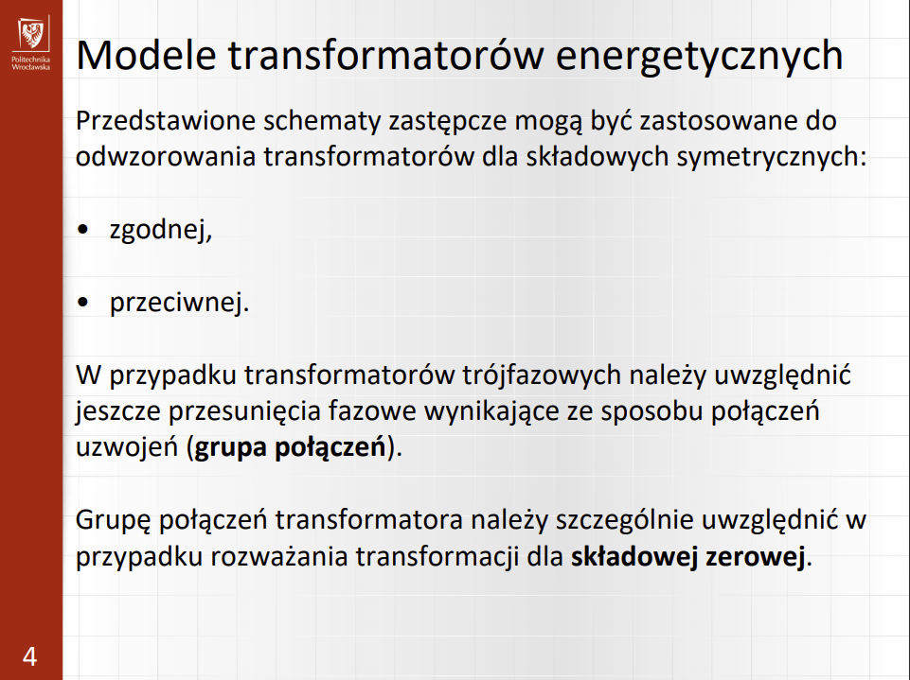

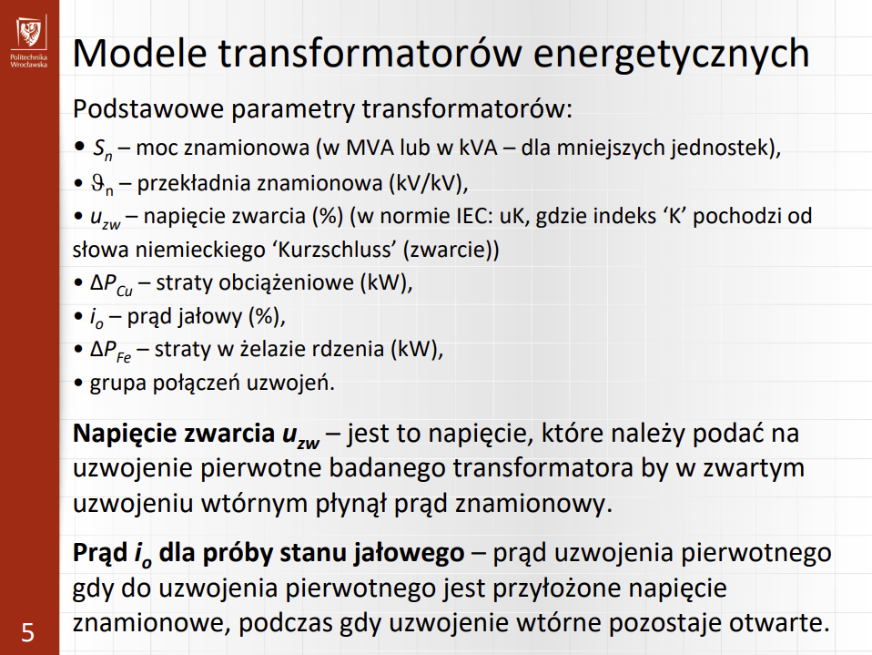

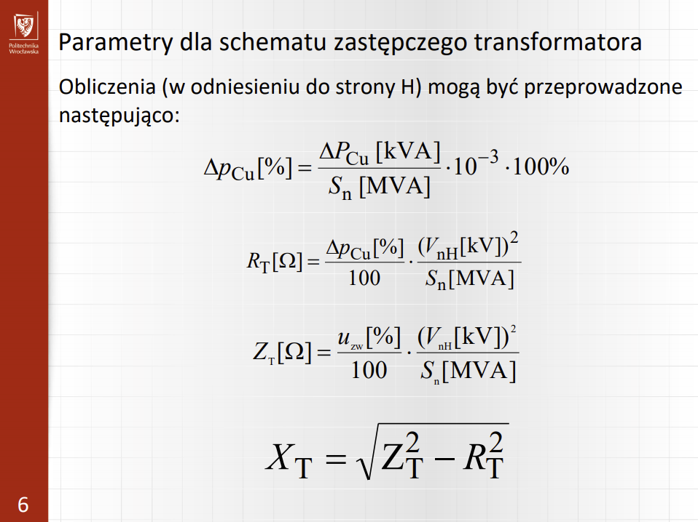

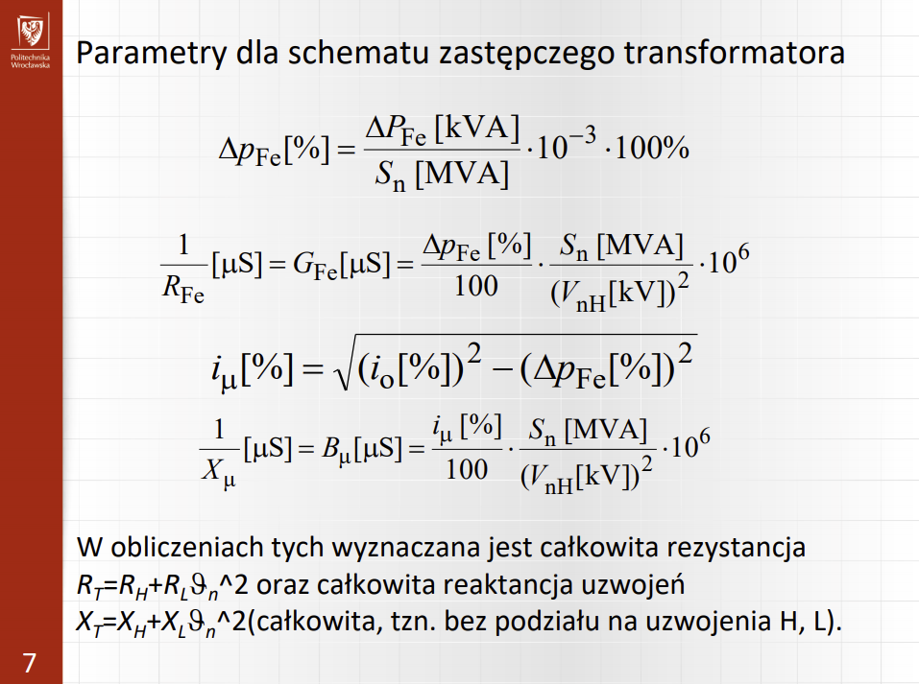

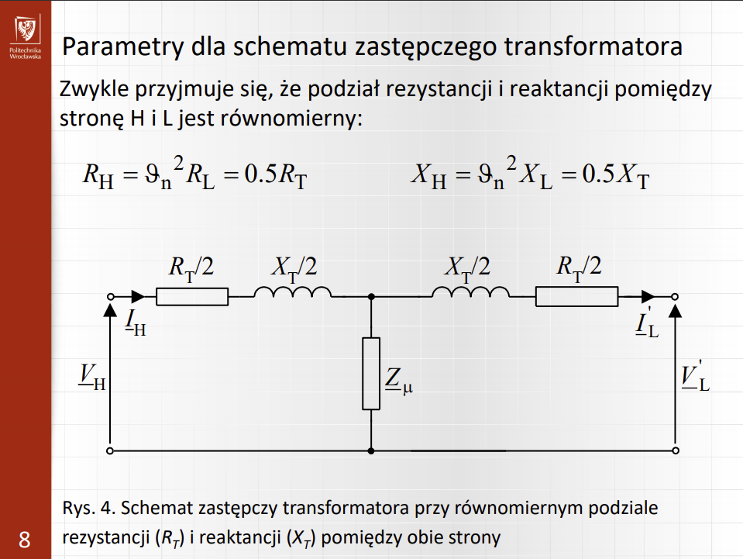

# Określanie i rysowanie schematów zastępczych widzianych z miejsca zwarcia dla składowych symetrycznych

# Połączenie schematów zastępczych składowej zerowej, zgodnej i przeciwnej dla zwarć: symetrycznych, niesymetrycznych, z udziałem ziemi

# Transformacja składowych symetrycznych przez transformatory o różnych grupach połączeń (Wykład 5)

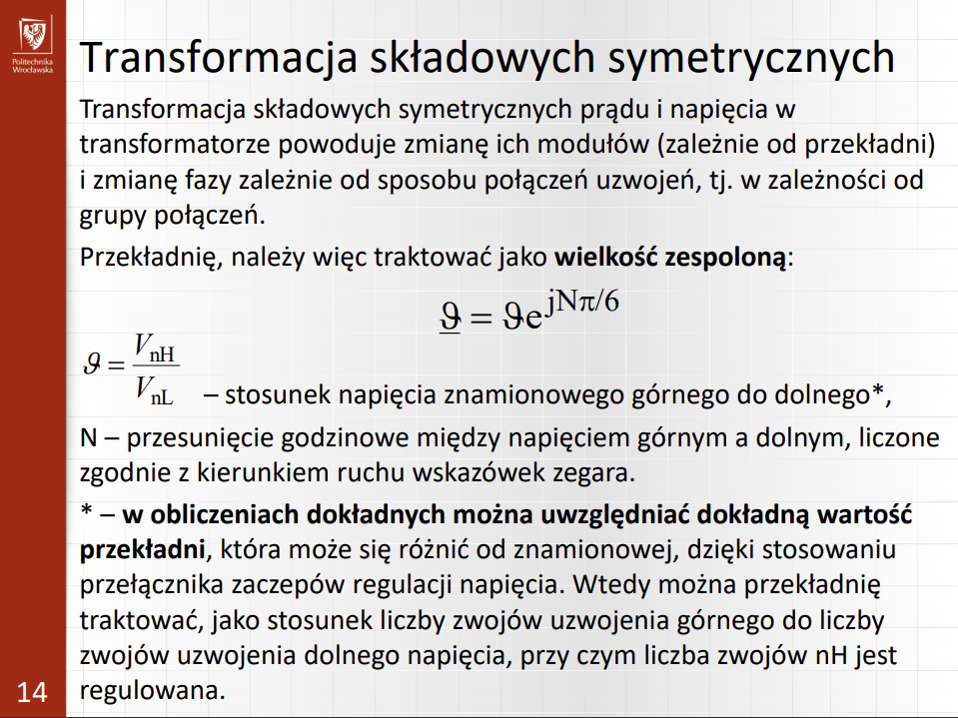

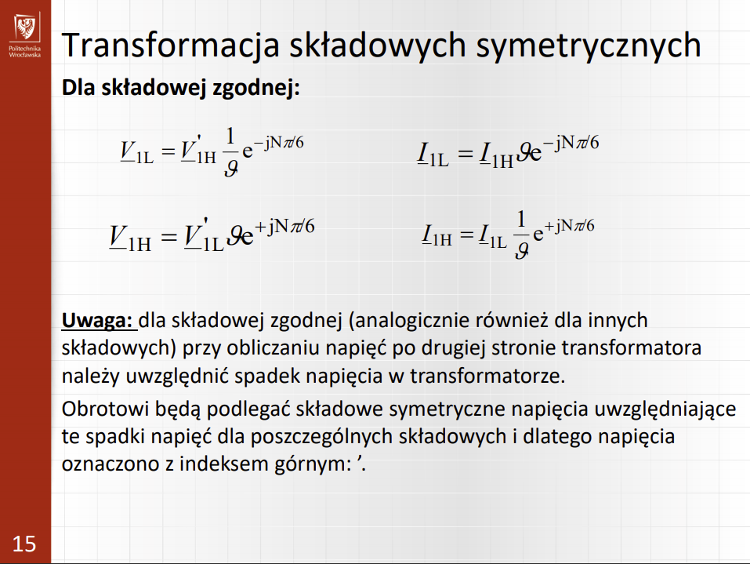

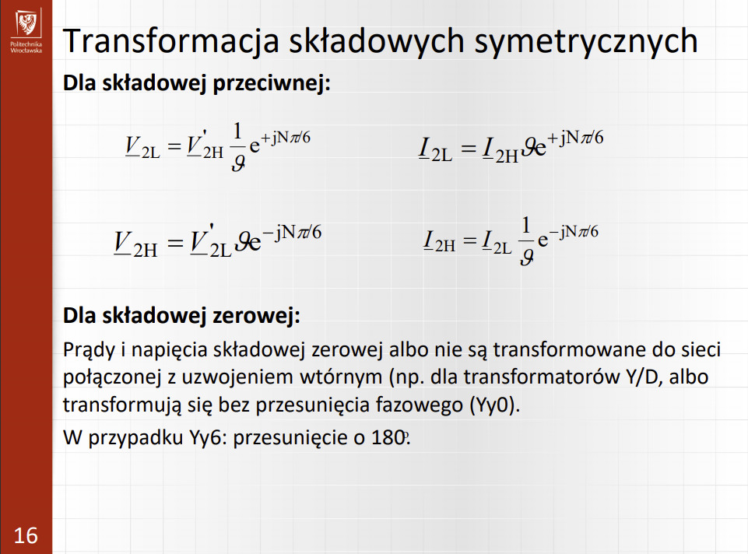

# Uwzględnienie impedancji uziemienia punktu neutralnego w schematach zastępczych oraz obliczanie prądów zwarć doziemnych w sieciach nieskutecznie uziemionych (Wykład 10)

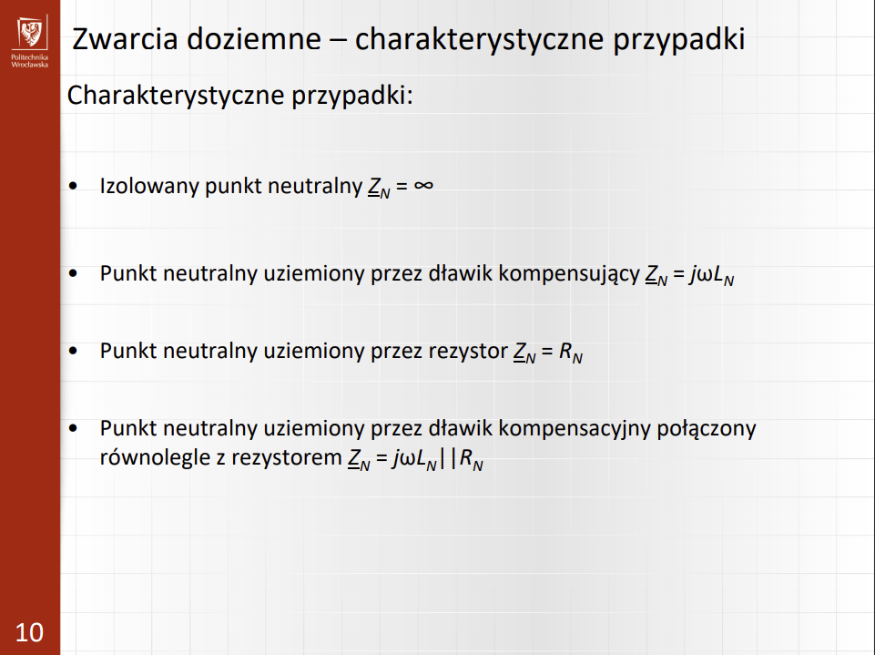

# Obliczanie parametrów prądu zwarciowego (symetryczny maksymalny prąd zwarciowy, prąd szczytowy, składowa nieokresowa itd.) zgodnie z normą 60909 (Wykład 3)

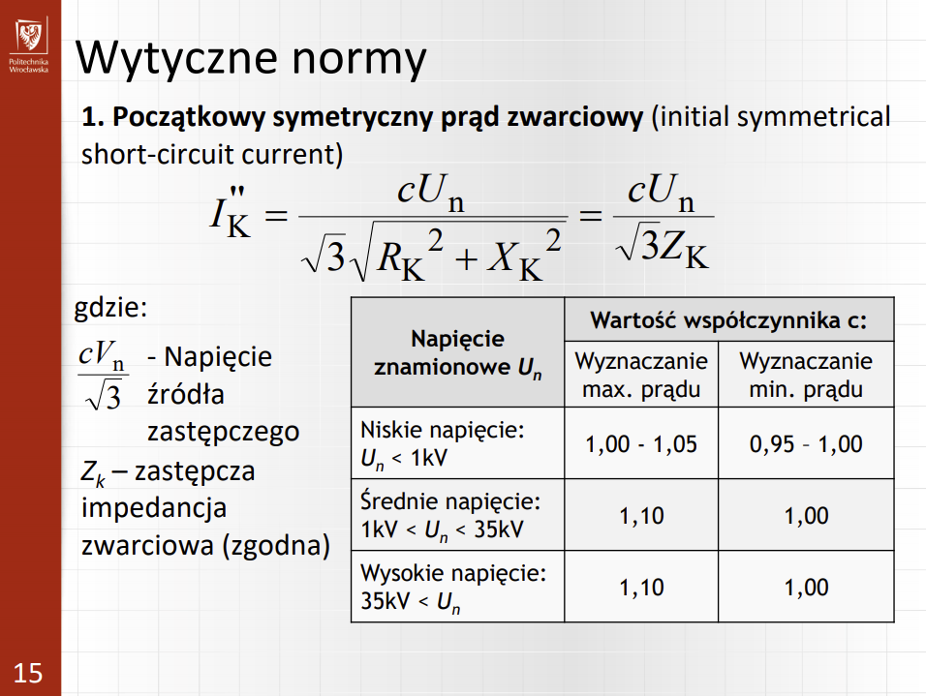

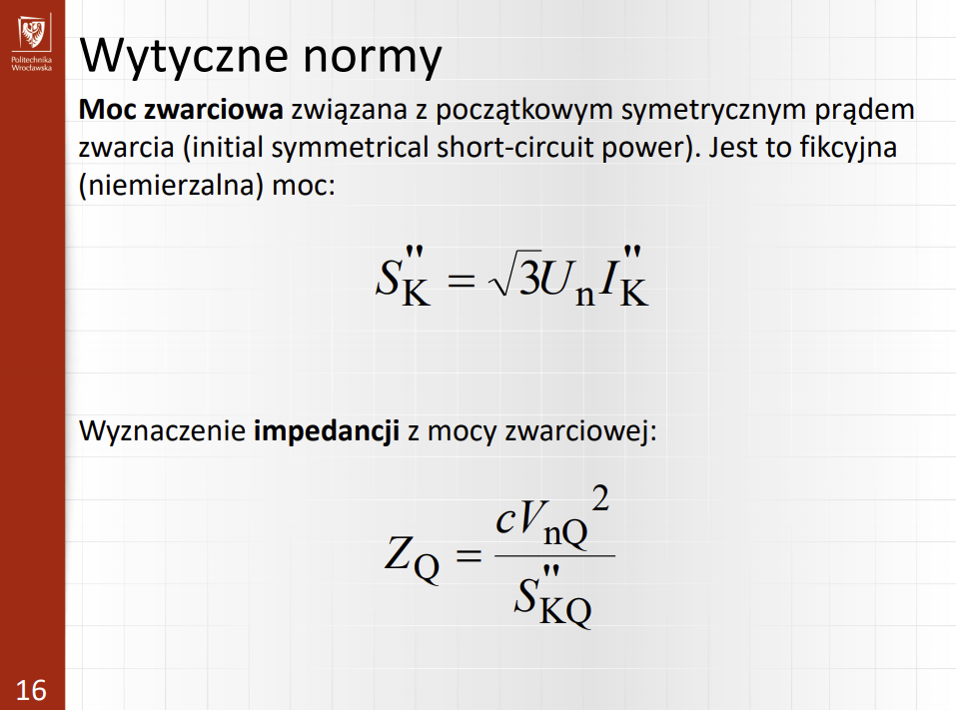

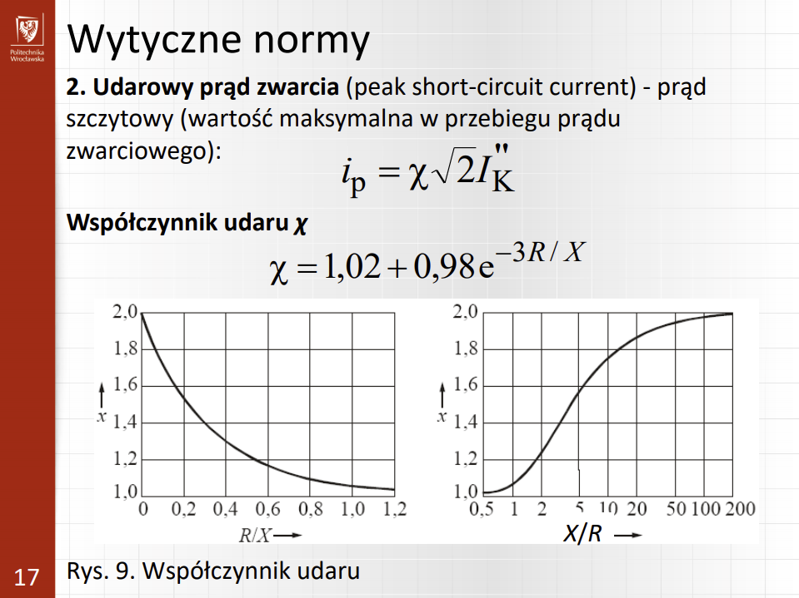

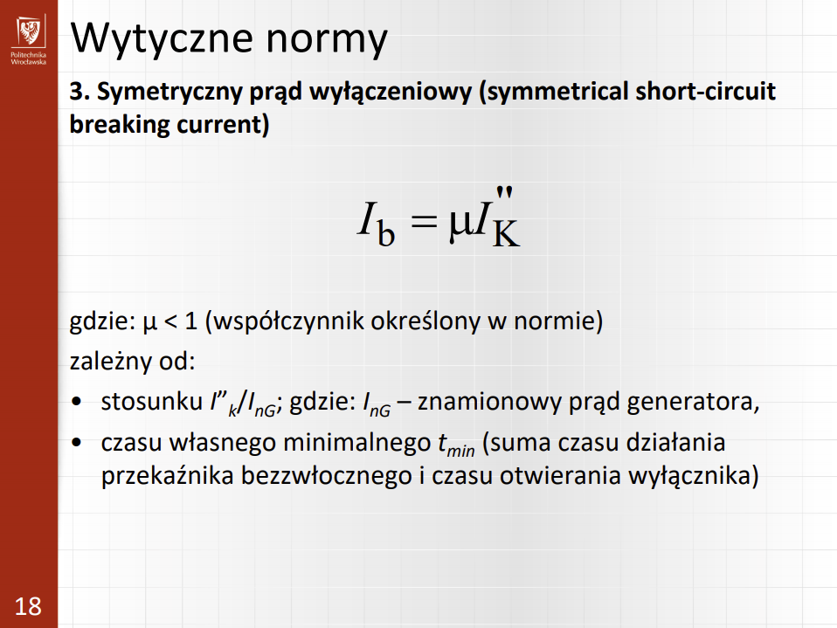

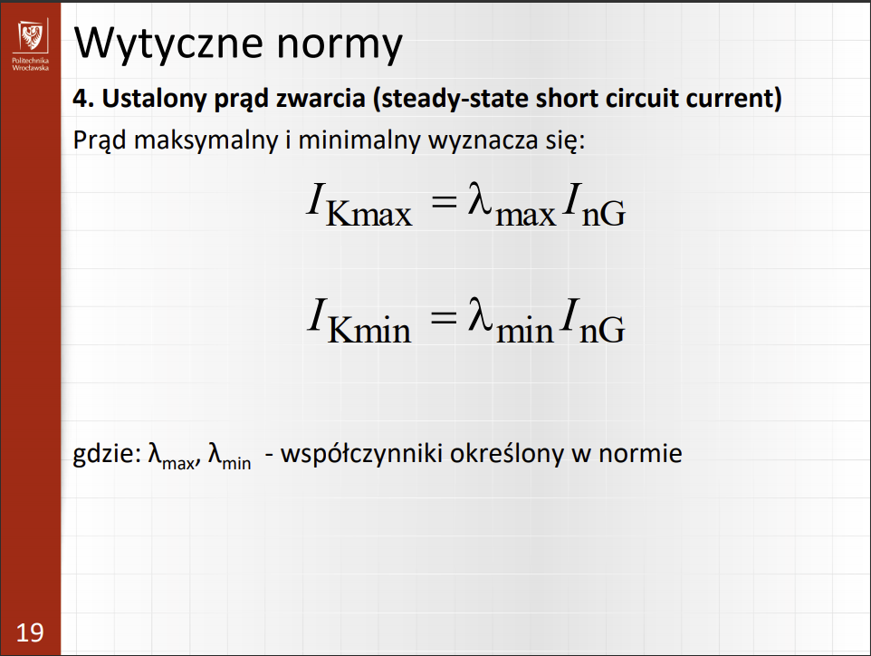

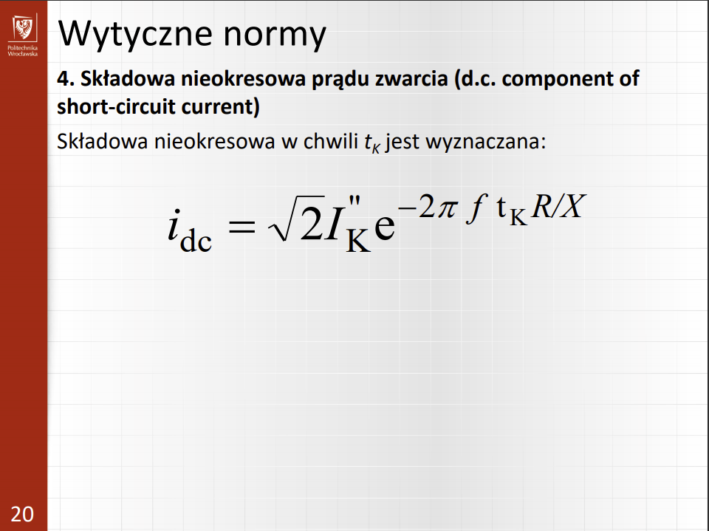

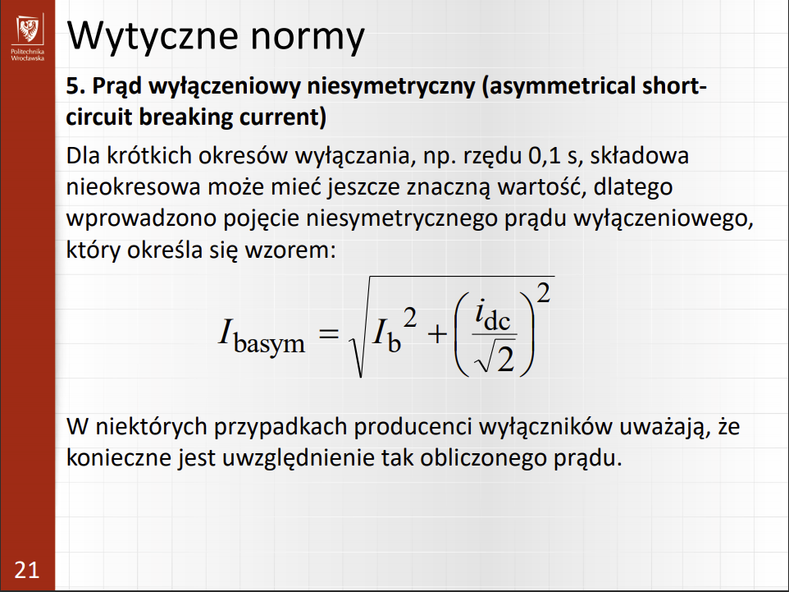

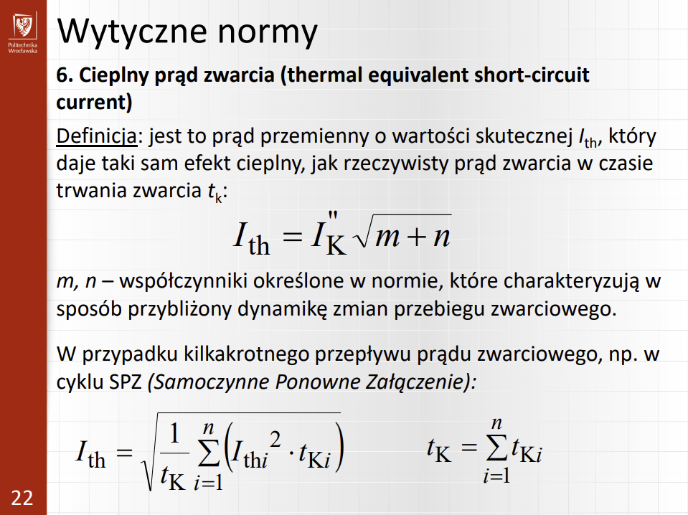

# Sposoby obliczania prądów zwarciowych

Sugeruję się przykładem z wykładu 9.

Ograniczanie prądów zwarciowych: wykład 13

# Parametry zapadów napięcia (Wykład 14)

